重庆理工大学考试试卷

2012～ 2013 学年第 2 学期

班级 学号 姓名 考试科目 概率与数理统计（理工） B卷 闭卷 共 3 页

···································· 密························封························线································

一、单项选择（每小题3分，共21分）
得分 | 评卷人

1、设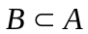，则（ ）
A、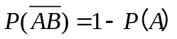 B、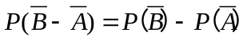 C、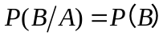 D、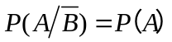
2、设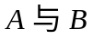相互独立，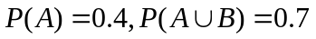，则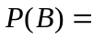（ ）
A、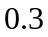 B、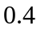 C、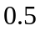 D、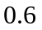
3、已知随机变量X的分布律为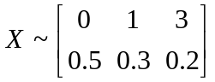，则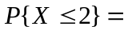（ ）
A、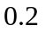 B、 C、 D、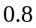
4、设随机变量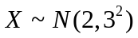，若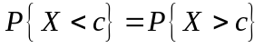，则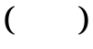
A、 B、 C、 D、
5、=（ ）
A、 B、 C、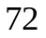 D、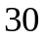
6、已知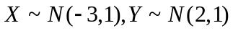，且与相互独立，设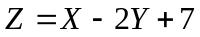，则（ ）
A、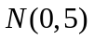 B、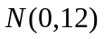 C、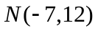 D、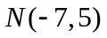
7、设由来自正态总体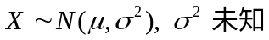, 容量为的简单随机样本，得样本均值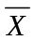，样本均方差，则未知参数
的置信水平为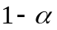 的置信区间是( )
A、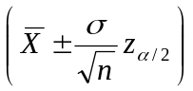 B、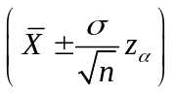 C、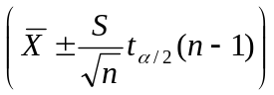 D、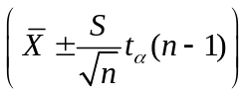

二、填空题（每小题3分，共15分）
得分 | 评卷人
- 设A,B,C为三事件，则事件“A,B,C中至少有一个发生”可表示为_______________．
2、从5双不同型号的鞋中任取4只，则至少有2只鞋配成1双的概率为 ．
3、设随机变量的概率密度函数为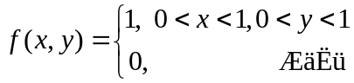，则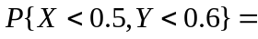___________．
4、设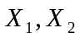都服从区间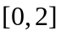上的均匀分布，则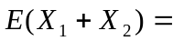____________．
5、设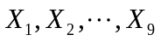是来自总体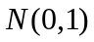的样本，则统计量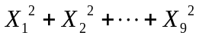服从____________分布．

重庆理工大学考试试卷

2012～ 2013 学年第 2 学期

班级 学号 姓名 考试科目 概率与数理统计（理工） B卷 闭卷 共 3 页

···································· 密························封························线································

学生答题不得超过此线
得分 | 评卷人
三、计算题（每小题7分，共35分）

- 已知袋子中的球中有个红球，在其中取两次，每次任取一个，作不放回抽样，求第二次才取得红球的概率以及第二次取得红球的概率．

- 设是两个事件，已知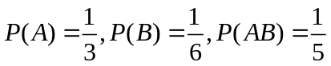，求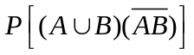.

- 设连续型随机变量的概率密度为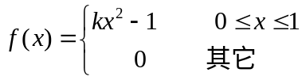， 求（1）确定常数；（2）求分布函数．

- 设随机变量在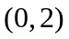内服从均匀分布，求随机变量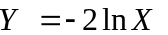的概率密度．

5、设随机变量的概率密度函数为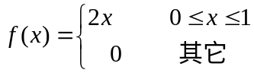，求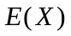，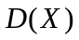.

重庆理工大学考试试卷
2012～ 2013 学年第 2 学期
班级 学号 姓名 考试科目 概率与数理统计（理工） B卷 闭卷 共 3 页

···································· 密························封························线································

学生答题不得超过此线

得分 | 评卷人
四、（10分）二维随机变量的联合分布律如右表：
 | -1 | 1 | 2
-1 | 0.1 | 0.2 | 0.3
2 | 0.2 | 0.1 | 0.1
（1）求的边缘分布律； （2）判断与是否独立？
（3）求的分布律； （4）求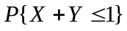．

五、（9分）设总体X的分布为：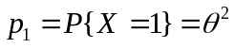，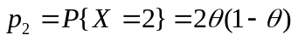，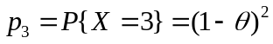，
得分 | 评卷人
其中0<<1。现观测结果为{1，2，2，1，2，3}，求的极大似然估计．

得分 | 评卷人
六、（10分）某台机器加工某种零件，规定零件长度为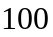cm，每天定时检查机器的运行情况，
某日抽取个零件，测得平均长度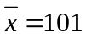cm，样本标准差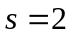cm，设加工的零件长度服从正态
分布，在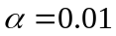下检验该日机器工作状态是否正常？（